# Основы конструирования приборов

Реферат по теме

# Геометрические характеристики поперечных сечений

Студента группы ИУ 3-32

Кондратова Николая

# Статические моменты сечения

# Возьмем некоторое поперечное се­чение бруса (рис. 1). Свяжем его с системой координат *х, у* и рас­смотрим два следующих интеграла:

Рис. 1

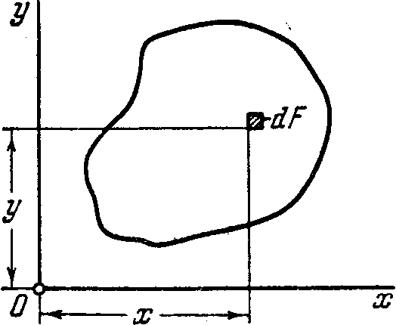



(1)

где индекс *F* у знака интеграла указывает на то, что интегрирование ведется по всей площади сечения. Каждый из интегралов представ­ляет собой сумму произведений, элементарных площадок *dF* на рас­стояние до соответствующей оси *(х* или *у).* Первый интеграл называется *статическим моментом сечения* относительно оси *х,* а второй — относительно оси *у.* Размерность статического момента *см3.* При параллельном переносе осей величины статических моментов меняются. Рассмотрим две пары параллельных осей*,* x1,y1 и x2, y2.Пусть расстояние между осями x1 и x2 равно b*,* а между осями y2и y2 равно а (рис. 2). Положим, что площадь сечения *F* и статические моменты относительно осей x1 и y1*,* т. е. Sx1*,* и Sy1 заданы. Требуется определить Sx2 и Sy2.

Очевидно, х2 = x1 — а*,* y2 = y1 — b*.* Искомые статические мо­менты будут равны



или



Таким образом, при параллельном переносе осей статический момент меняется на величину, равную произведению площади *F* на расстояние между осями.

Рассмотрим более детально, например, первое из полученных выра­жений:



Величина b может быть любой: как положительной, так и отрицательной. Поэтому ее всегда можно подобрать (причем единственным образом) так, чтобы произведение *bF* было равно Sx1*.*Тогда статический момент Sx2*,* относительно оси x2 обращается в нуль.

Ось, относительно которой статический момент равен нулю, называется *центральной.* Среди семейства параллельных осей она является единственной, и расстояние до этой оси от некоторой, про­извольно взятой, оси х1 равно

Рис. 2

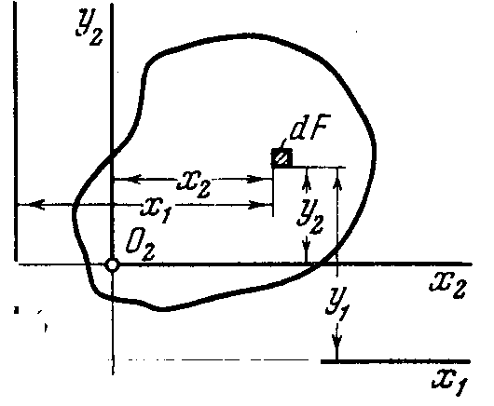

Аналогично для другого семейства параллельных осей



Точка пересечения центральных осей называется *центром тяже­сти сечения.* Путем поворота осей можно показать, что статический момент относительно *любой* оси, проходящей через центр тяжести, равен нулю.

Нетрудно установить тождественность данного определения и обычного определения центра тяжести как точки приложения равно­действующих сил веса. Если уподобить рассмотренное сечение одно­родной пластинке, то сила веса пластинки во всех точках будет пропорциональна элементарной площади *dF,* а момент сил веса относительно некоторой оси — пропорционален статическому мо­менту. Этот момент сил веса относительно оси, проходящей через центр тяжести, равен нулю. В нуль обращается, следовательно, и статический момент относительно центральной оси.

# Моменты инерции сечения

В дополнение к статическим моментам рассмотрим еще три сле­дующих интеграла:



(2)

Через *х* и *у* обозначены текущие координаты эле­ментарной площадки *dF* в произвольно взятой системе координат *х, y*. Первые два интеграла называются *осевыми момен­тами инерции сечения* относительно осей *х* и *y* соответственно. Третий интеграл называется *центробежным моментом инерции* сечения относительно осей *х, у.* Размерность моментов инерции см4*.*

Осевые моменты инерции всегда положительны, поскольку поло­жительной считается площадь *dF.* Центробежный момент инерции может быть как положительным, так и отрицательным, в зависи­мости от расположения сечения относительно осей *х, у.*

Выведем формулы преобразования моментов инерции при парал­лельном переносе осей. Будем считать, что нам заданы моменты инерции и статические моменты относительно осей х1 и y1. Требуется определить моменты инерции относительно осей x2 и y2



(3)

Подставляя сюда *х2* = *x1* — *а* и *y2* = *y1 — b* и раскрывая скобки (согласно (1) и (2)) находим







Если оси x1 и y1 — центральные, то Sx1 *=* Sy1 = 0. Тогда





(4)



Следовательно, при параллельном переносе осей (если одна из осей — центральная) осевые моменты инерции меняются на величину, равную произведению площади на квадрат расстояния между осями.

Из первых двух формул (4) следует, что в семействе парал­лельных осей минимальный момент инерции получается относи­тельно центральной оси *(а* = 0 или *Ь* = 0). Поэтому легко запом­нить, что при переходе от центральных осей к нецентральным осе­вые моменты инерции увеличиваются и величины a2F и b2F следует к моментам инерции прибавлять, а при переходе от нецентральных осей к центральным — вычитать.

При определении центробежного момента инерции по формулам (4) следует учитывать знак величин а и b*.* Можно, однако, и сразу установить, в какую сторону меняется величина Jxy при параллельном пере­носе осей. Для этого следует иметь в виду, что часть площади, находя­щаяся в I и III квадрантах системы координат x1y1, дает поло­жительное значение центробежного момента, а части, находящиеся в II и IV квадрантах, дают отрицательные значения. Поэтому при переносе осей проще всего устанавливать знак сла­гаемого *abF в* соответствии с тем, ка­кие из четырех слагаемых площадей увеличиваются и какие — уменьшают­ся.

**ГЛАВНЫЕ ОСИ И ГЛАВНЫЕ МОМЕНТЫ ИНЕРЦИИ**

Рис. 3

Посмотрим, как изменяют­ся моменты инерции при по­вороте осей координат. Поло­жим, даны моменты инерции некоторого сечения относительно осей *х, у* (не обязательно центральных). Требуется определить *Ju, Jv, Juv —* моменты инерции относительно осей *и, v,* повернутых относительно первой системы на угол α (рис. 3).

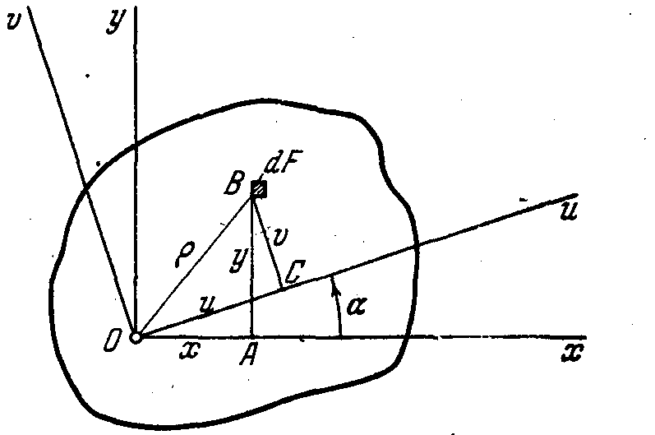

Проектируем замкнутый четырехугольник *ОАВСО* на оси *и* и *v.* Так как проекция ломаной линии равна проекции замыкающей, на­ходим:

*u = y sin α +x cos α, v = y cos α — x sin α*

В выражениях (3), подставив вместо x1 и y1 соответственно u и v, исключаем u и v







откуда





(5)



Рассмотрим два первых уравнения. Складывая их почленно, получим, что сумма осевых моментов инерции относительно двух взаимно перпендикулярных осей не зависит от угла α и при пово­роте осей остается постоянной. При этом

x2 + y2 = ρ2

где ρ — расстояние от начала координат до элементарной площадки (рис. 3). Таким образом,

*Jx + Jy = Jp*

где *Jp—* полярный момент инерции



величина которого, естественно, не зависит от поворота осей *ху.*

С изменением угла поворота осей α каждая из величин *Ju* и *Jv* меняется, а сумма их остается неизменной. Следовательно, сущест­вует такое α*,* при котором один из моментов инерции достигает своего максимального значения, в то время как другой момент инер­ции принимает минимальное значение.

Дифференцируя выражение *Ju* (5) по α и приравнивая произ­водную нулю, находим



(6)

При этом значении угла α один из осевых моментов будет наиболь­шим, а другой — наименьшим. Одновременно центробежный момент инерции *Juv* при указанном угле α обращается в нуль, что легко устанавливается из третьей формулы (5).

Оси, относительно которых центробежный момент инерции равен нулю, а осевые моменты принимают экстремальные значения, назы­ваются *главными осями.* Если они к тому же являются централь­ными, то тогда они называются *главными центральными осями.* Осевые моменты инерции относительно главных осей называются *главными моментами инерции.* Для определения этого первые две формулы (5) перепишем в виде





Далее исключаем при помощи выражения (6) угол α. Тогда



Верхний знак соответствует максимальному моменту инерции, а нижний — минимальному. После того как сечение вычерчено в масштабе и на чертеже показано положение главных осей, нетрудно установить, которой из двух осей соответствует максимальный и которой — минимальный мо­мент инерции.

Если сечение имеет ось симметрии, то эта ось всегда будет главной .Центробежный момент инерции части сечения, расположенной по одну сторону от оси, будет равен моменту части, расположенной по другую сторону, но противоположен ему по знаку. Сле­довательно, *Jху=* 0 и оси *х* и *у* являются глав­ными.